**การแก้ไขปัญหา โปรแกรมส่งออก 43 แฟ้ม (BMS-HOSxP 53 File) ส่งออกแล้วติด Error แฟ้ม EPI**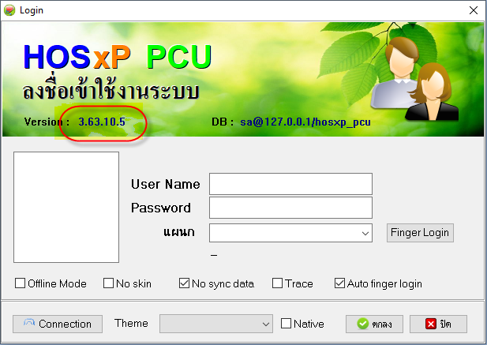

ต้องใช้งานควบคู่ไปกับตัวโปรแกรมส่ง 43 แฟ้ม ของ BMS ชื่อว่า **BMS-HOSxP 53 File**

**ขั้นตอนการแก้ไขปัญหา**

1.แต่จากการใช้งานในหลายๆ รพ.สต.จะพบว่า จะติด Error ตรงขั้นตอนส่งออกแฟ้ม EPI ดังนั้นวันนี้เราจะมาทำขั้นตอนแก้ไขปัญหาตรงจุดนี้ ก่อนอื่นไปที่โปรแกรม **BMS-HOSxP 53 File**

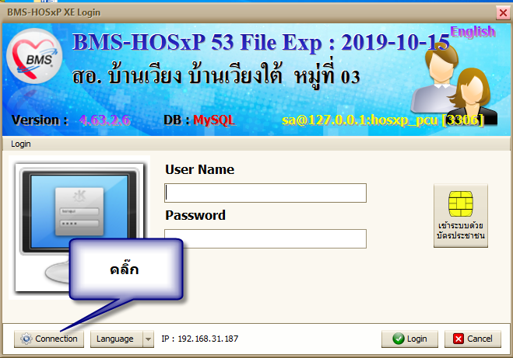

2.เข้าสู่หน้า Connection ให้เช็คค่าการเชื่อมต่อให้ถูกต้อง ถ้าไม่ถูกต้องก็ให้แก้ไขการเชื่อมต่อเสียก่อน แล้วจึงคลิ๊ก Test Connection

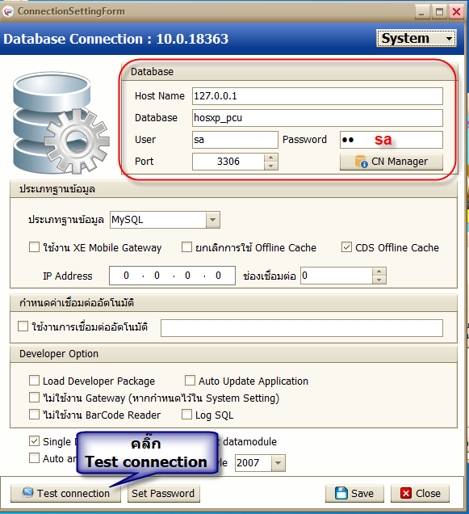

3. เมื่อกดแล้วก็จะขึ้นหน้าต่างข้อความว่า Connetion test OK

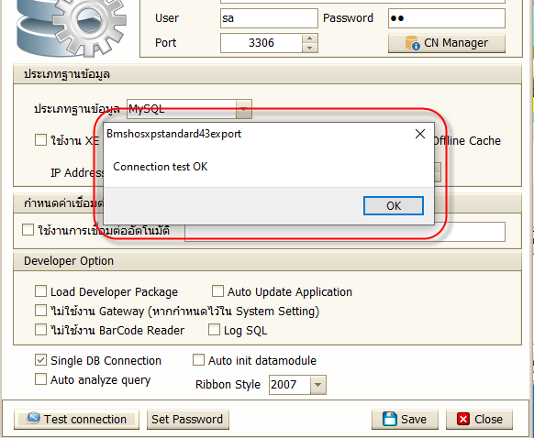

4. ให้เรารอสักครู่หนึ่งก่อน โปรแกรมจะเช็คฐานข้อมูลของเราสักครู่ แล้วจะมีปุ่่ม 2 ปุ่มใหม่โผล่มา ให้เรากด**Upgrade Structure**

** ใน Hosxp PCU ต้องทำการ **Upgrade Structure** ในโปรแกรมเสียก่อน หากพึ่งอัพเดทเวอร์ชั่น **

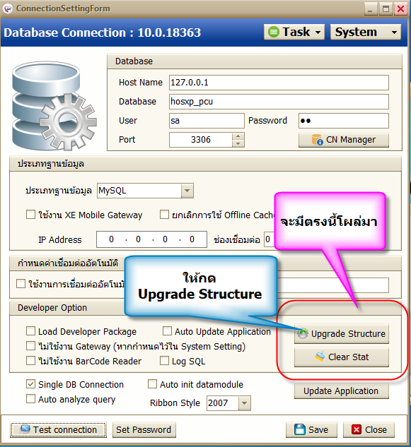

5. จะมีหน้าต่าง **Upgrade Structure** ดำเนินการ ให้รอจนเสร็จสิ้น

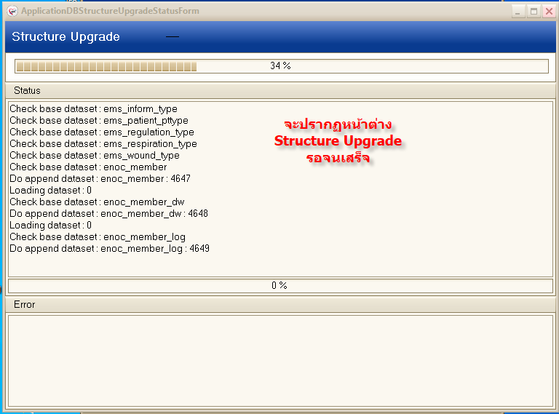

6. เมื่อเสร็จแล้วจะขึ้นหน้าจอนี้

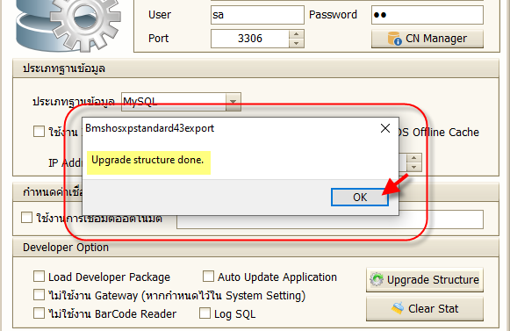

7. ให้เราเปิดโปรแกรม ส่ง 43 แฟ้มขึ้นมา ทำการ Login อาจจะมีคำเตือนแบบนี้ ให้กด OK

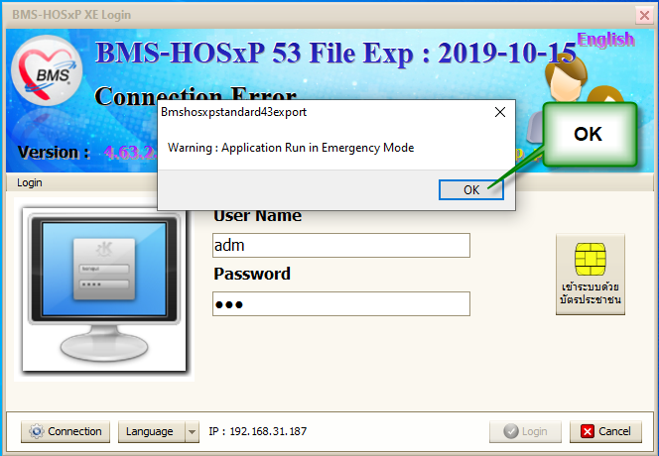

8. เมื่อเข้าใช้งานได้แล้ว ให้เลือกส่ง 43 แฟ้ม ตามปกติ (คล้ายใน Hosxp PCU)

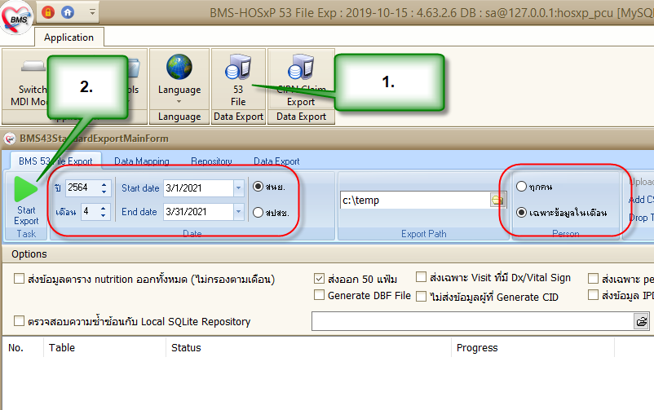

9. โปรแกรมจะขึ้นหน้าต่างนี้ขึ้นมาให้กด **บันทึก**

** สำหรับใครที่ยังไม่เข้าใจ ให้ไปดูบทความขั้นตอนการติดตั้งโปรแกรมส่งออก 43 แฟ้ม BMS-HOSxP 53 File ก่อน เพราะต้องสร้างฐานข้อมูลสำหรับส่ง 43 แฟ้มก่อนใช้งาน **

